«Создание благоприятного психологического климата
в группе детского сада для детей с расстройством аутистического спектра»
Ранний детский аутизм – это отклонение в психологическом развитии ребенка, главным проявлением которого является нарушение общения ребенка с окружающим миром. Причины возникновения аутизма в настоящее время до конца не исследованы. Большинство авторов относят к ним нарушение внутриутробного развития и истощающее болезни раннего детства. У аутичных детей чаще обычного наблюдаются мозговые дисфункции, проявляются нарушения биохимического обмена. Аутизм нередко сочетается с другими психическими расстройствами.
Хотелось бы представить вашему вниманию статью о работе с данной категорией детей, что делаю для того, чтобы дети РАС чувствовали себя комфортно и развивались.
Для начала рассмотрим некоторые понятие, что же такое благоприятный психологический климат в группе детского сада. БПК - это преобладающий в группе эмоциональный настрой, общее психическое состояние детского коллектива, непосредственными компонентами которого являются общая эмоциональная атмосфера, преобладающее настроение и уровень активности детей.
Основные признаки, по которым можно определить благоприятная ли в группе атмосфера для детей: хорошее настроение детей в течение всего дня; доброжелательность по отношению к сверстникам и взрослым; способность детей занять себя интересным делом; возможность беспрепятственно отдохнуть или уединиться; отсутствие давления и манипулирования детьми со стороны взрослых; информированность детей о том, как будет спланирован их день и что каждый из ребят намерен осуществить в этот день интересного; высокая степень эмоциональной включенности, взаимопомощи, сопереживания в ситуация; желание участвовать в коллективной деятельности; удовлетворенность детей принадлежностью к группе сверстников.
Известно, что атмосфера в группе определяется двумя отношениями
- Отношениями между детьми и воспитателем.
- Отношениями между самими детьми.
В мою группу поступило 4 ребенка с диагнозом РАС. Опыта работы с такими детьми у меня не было, поэтому после нескольких часов паники было решено читать литературу, искать информацию в интернете и самое главное начать тесное сотрудничество с родителями. Коррекционную работу с аутичными детьми необходимо строить на основе знаний закономерностей развития детей аутистов и комплексно с другими специалистами.
Метод, который я стала применять в своей работе, я считаю, является одним из важнейших методов, для того, чтобы наметить дальнейшую работу – наблюдение.
Наблюдали за детьми в течение нескольких дней. Сначала пассивно и незаметно, стараясь как можно меньше перемещаться по группе. После пассивного наблюдения стала более активным наблюдателем. Обращала внимание на характер траектории и ритм перемещения детей по группе, смотрела, какие предметы притягивают; одинаково ли негативно реагируют на прикосновения к разным частям тела; нравятся ли стихи, песни, чем ребенок заинтересовывается.
Оценивала, одинаково ли смотрят с разного расстояния и в разных позах на меня. Чаще эти дети избегали контакта глазами.
В каждый контакт с ребенком включала все больше и больше своей активности. Конечно, первое взаимодействие с детьми длилось недолго, после чего их «отпускали» и продолжали наблюдать. Постепенно время активного контакта увеличилось.
У ребенка с расстройствами аутистического спектра (РАС) обязательно должен быть отдых от взаимодействия, причем первое время периоды такого отдыха могут преобладать и это надо помнить всегда.
Для качественной и полноценной работы необходимо было создать благоприятный климат, чтобы дети с удовольствием приходили в группу, общались с взрослыми и со сверстниками, а особенно дети с расстройством аутистического спектра. Ведь именно для них очень важен этот комфорт, поэтому чтобы работа, была эффективной, было решено создать для детей эти условия и раскрыть их способности, возможности, индивидуальные особенности, а также желание познавать окружающий мир.
Первым шагом было, пересмотреть предметно-развивающую среду. Мы создали ЦЕНТР «ПСИХОЛОГИЧЕСКОЙ РАЗГРУЗКИ» для преодоления эмоционального дискомфорта дошкольников, создания эмоционального микроклимат в группе, формирования позитивного отношения ребенка к сверстникам и взрослым, способствовать сплочению детского коллектива, формируя позитивные дружеские отношения в нашей группе.

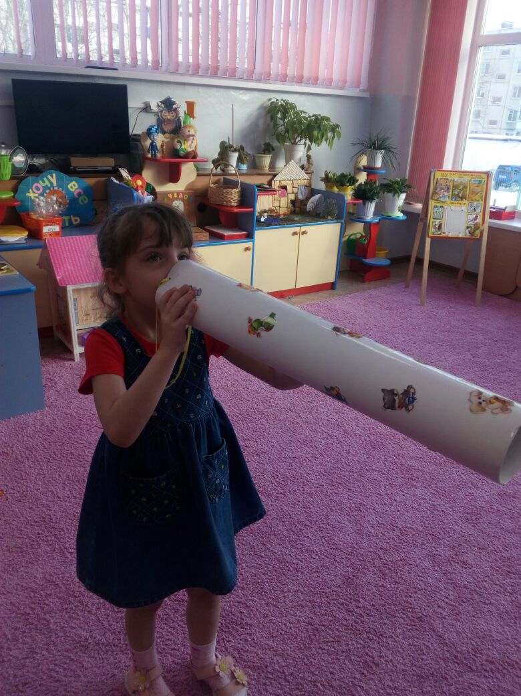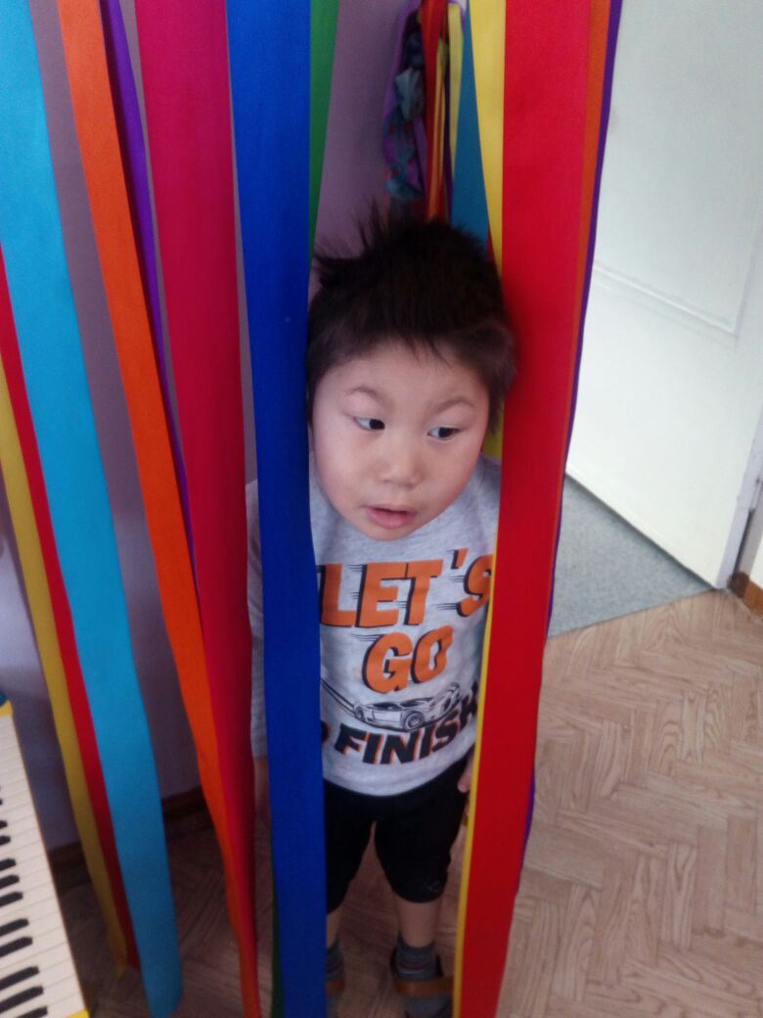
Для таких детей свойственно отставание в развитии речи. Этот недостаток они не пытаются компенсировать жестами, мимикой. Научить их говорить правильно очень трудно, поэтому мы создали, ЦЕНТР «РЕЧЕВОГО РАЗВИТИЯ» - для всестороннего развития речи наших воспитанников, обеспечение возможности восприятия и наблюдения за правильной речью, обеспечение сенсорных представлений, обеспечение возможности самостоятельной индивидуальной речевой деятельности ребенка, обеспечение комфортного состояния ребенка в проявлении речевых реакций, развитие мелкой моторики, правильного дыхания и артикуляции.
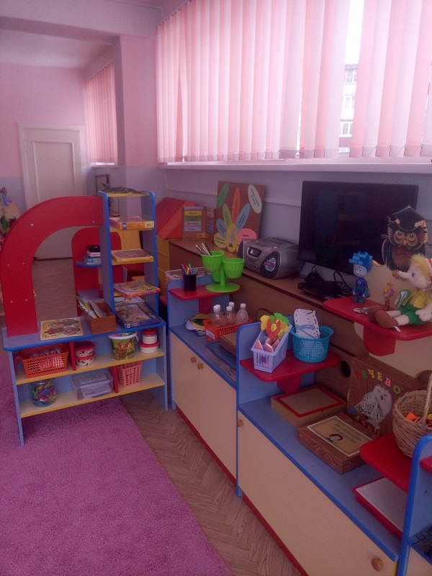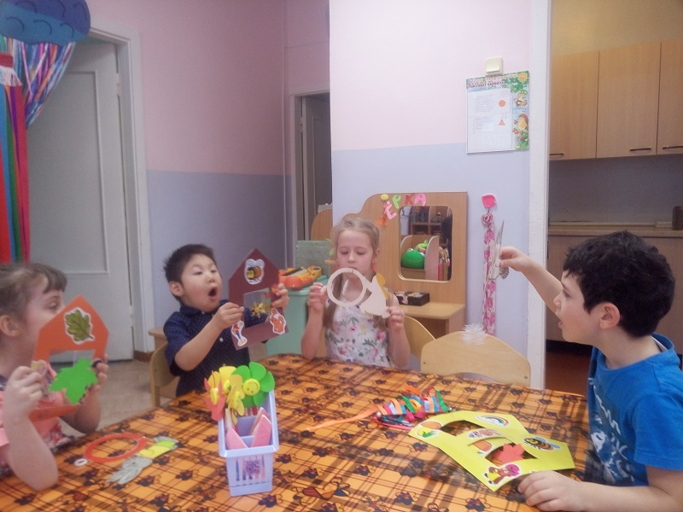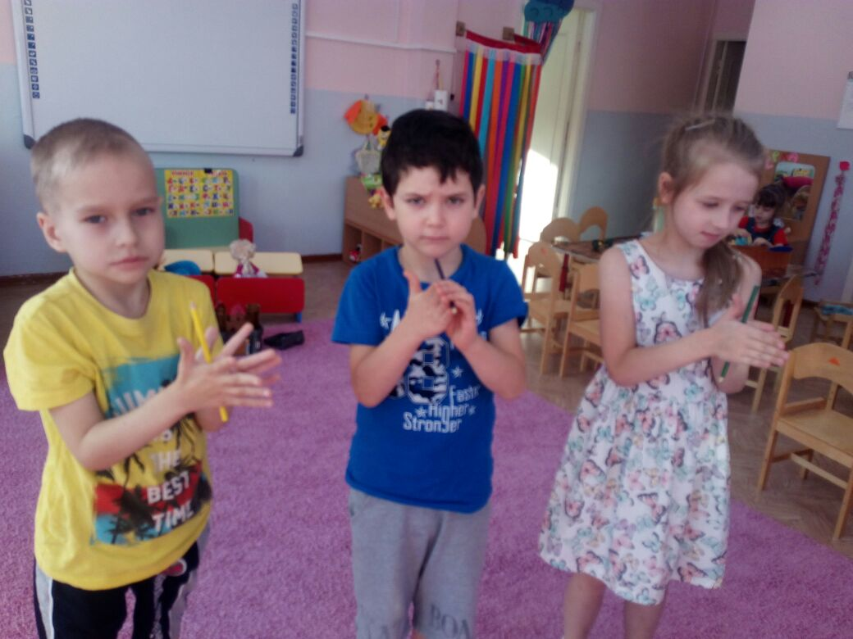
Большую часть времени дети, посещали детский сад, находились с воспитателем. Поэтому роль воспитателя в формировании навыков общения аутичного ребенка со взрослыми и сверстниками особо важна.
Адаптация к детскому саду – процесс был долгий и постепенный, требующий от меня и от близких согласованных действий, а эти дети требуют к себе дополнительного внимания.
Я старалась помочь им, понять смысл всего, что происходит в группе, комментировала для них все происходящее и намечаемые действия («Сейчас все собираются на музыкальное занятие, и ты тоже пойдешь на него; потом будем одеваться на прогулку, а когда вернемся – будем обедать»).
Помогала налаживать контакт, с другими детьми: старалась вовлекать в общие игры, предотвращать возможные агрессивные и неадекватные действия.
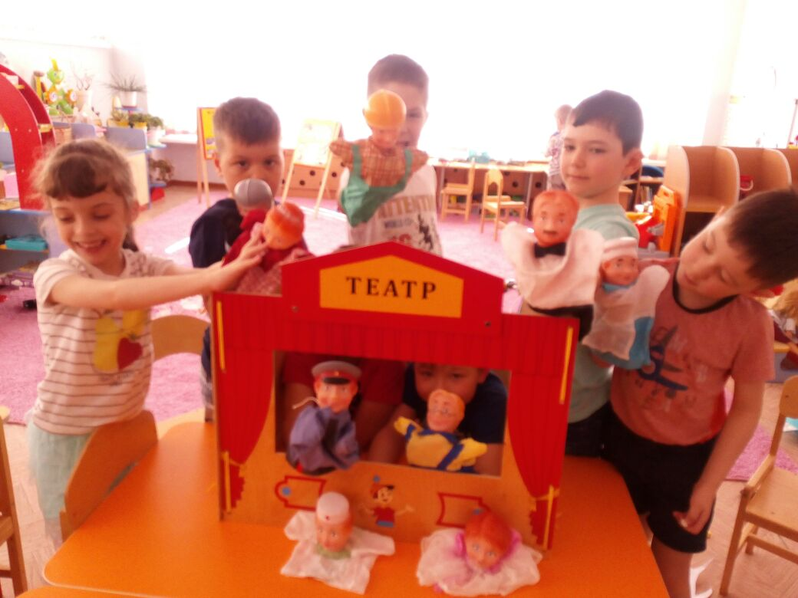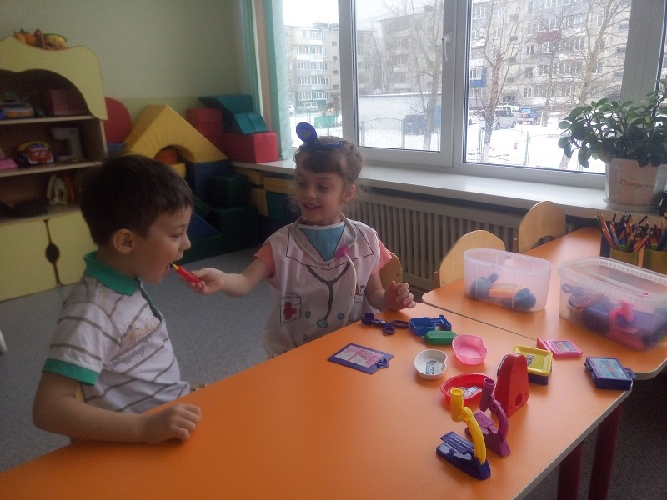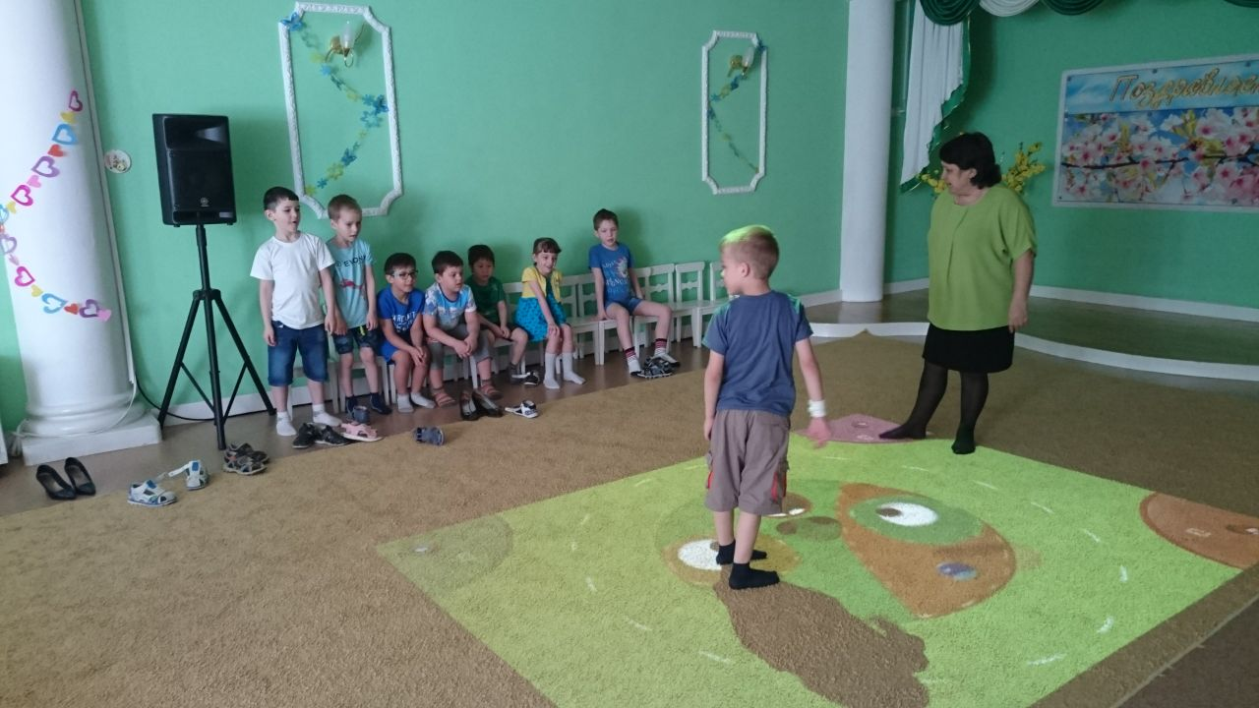
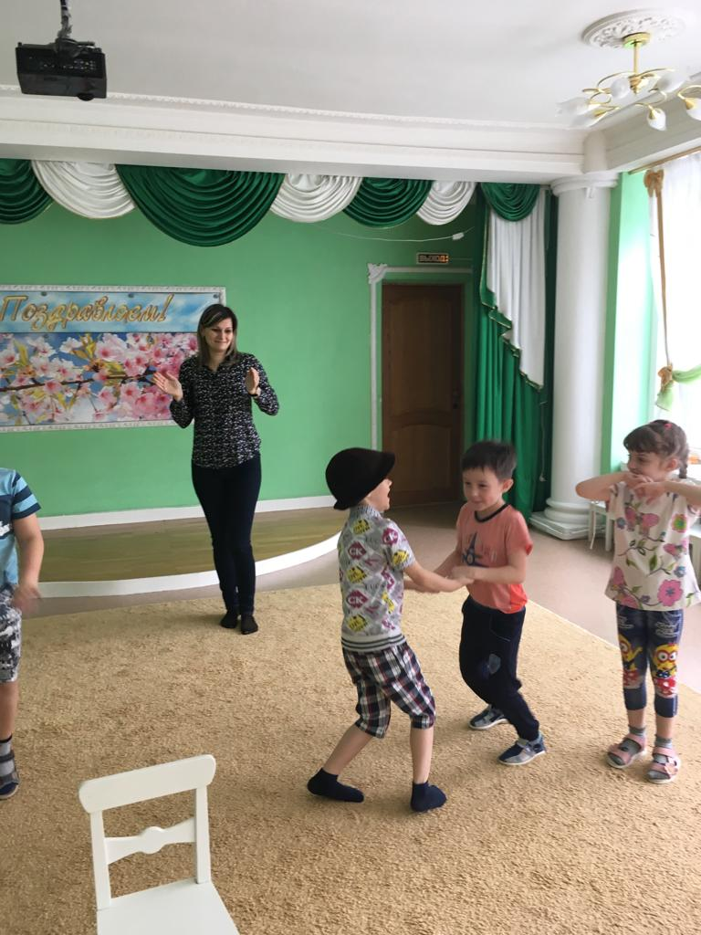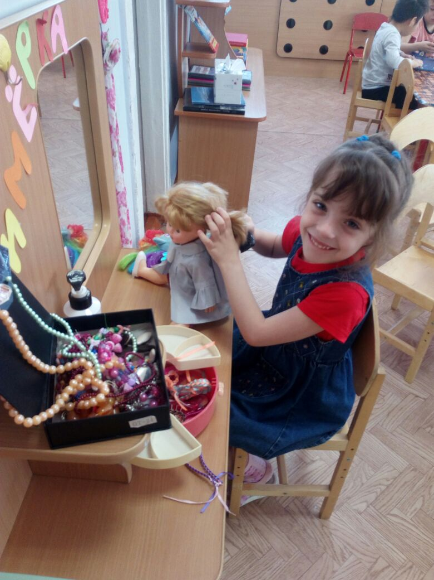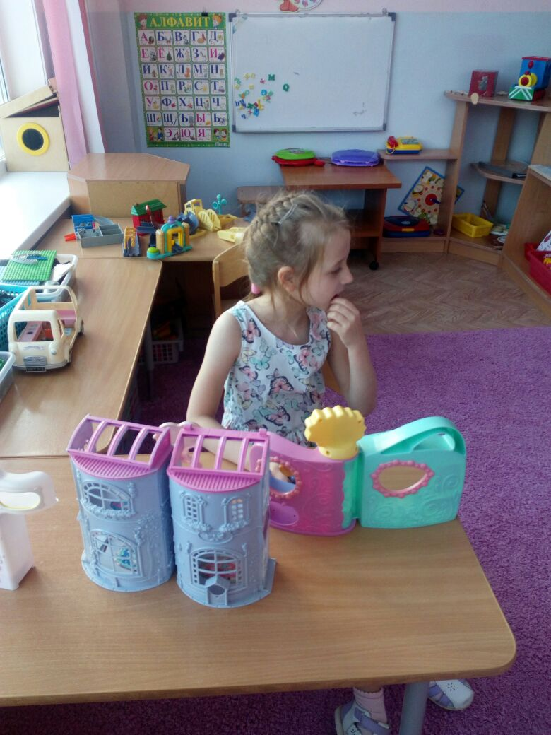

При этом не просто пресекала недопустимые поведенческие проявления, но и, сохраняя доброжелательность, обучала детей более «правильным», социально приемлемым способам взаимодействия со сверстниками («Подожди, отбирать игрушку нельзя» Надо попросить: «дай поиграть»). Вечером, отдавая детей родителям, кратко вместе с ребенком передавали «как мы сегодня все вместе прожили день, какие события произошли».
На мой взгляд такие меры помогают организовать поведение аутистичного ребенка, сделать его более упорядоченным, но от взрослых требует усилий.
Главная задача, которую перед собой ставила, - вовлечь ребенка в индивидуальную и совместную деятельность.
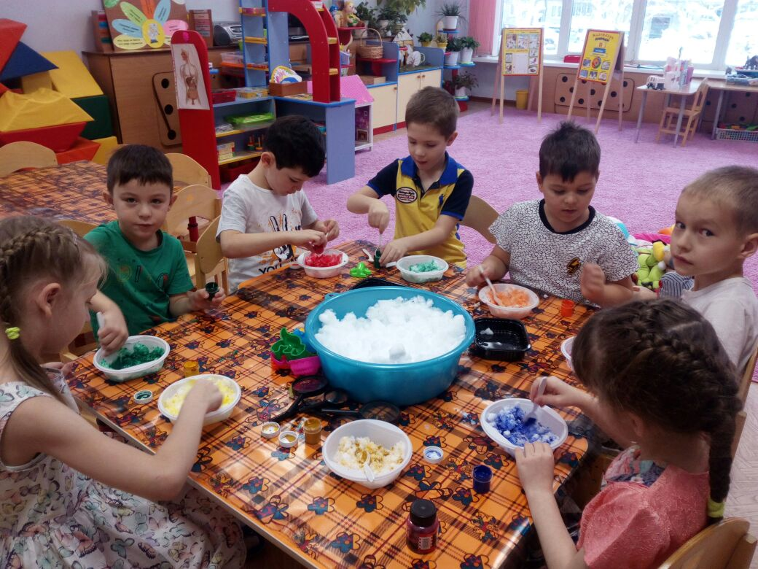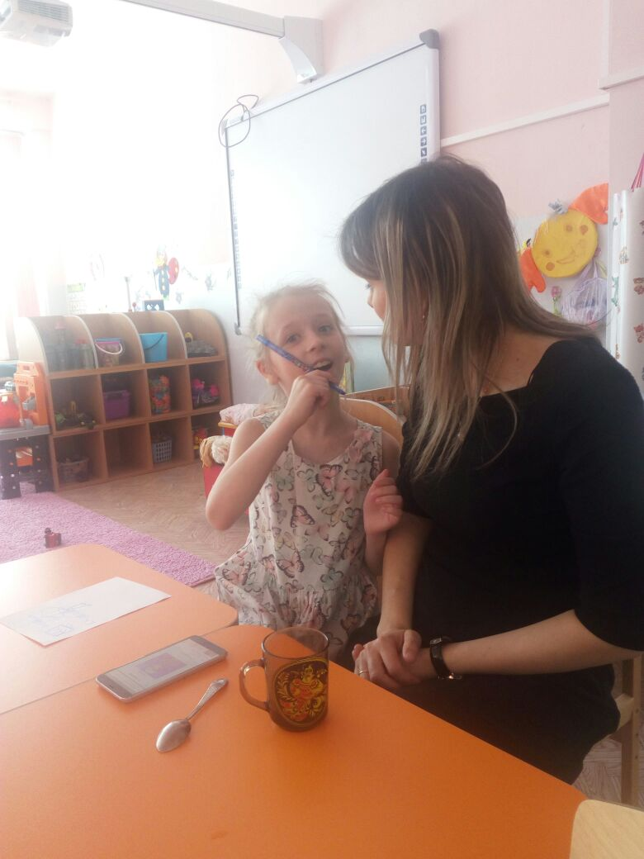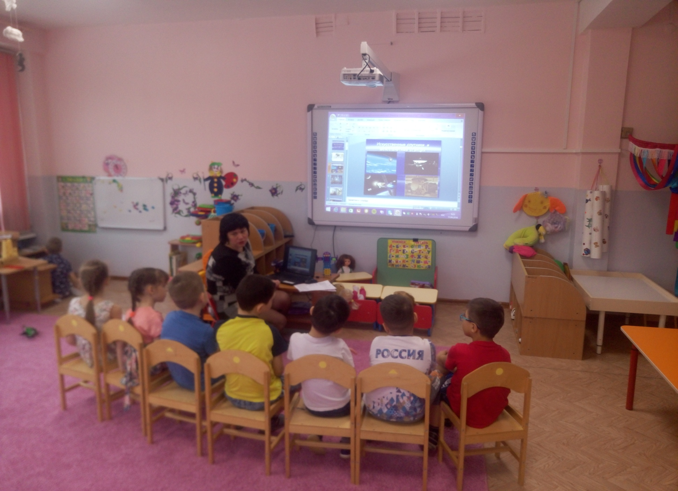
С этой целью применять в работе как можно больше форм взаимодействия с ребенком, обогащая его эмоциональный и интеллектуальный опыт. Выбор направления зависит от потребностей конкретного ребенка. В одном случае необходимо обучить его, в первую очередь, навыкам самообслуживания, в другом - провести работу по снятию страхов, налаживанию первичного контакта, созданию положительного эмоционального климата и комфортной психологической атмосферы для занятий. При этом всегда нужно помнить о пяти «не»:
- не говорить громко;
-не делать резких движений;
-не смотреть пристально в глаза ребёнку;
-не обращаться прямо к ребёнку;
-не быть слишком активным и навязчивым.
Общение строится на поддержании элементарных, даже не соответствующих возрасту аффективных проявлений и стереотипных действий ребёнка посредством игры. Например, ребёнок машет руками – взрослый организует игру «бабочки летят»; ребёнок бегает по кругу – игра «догоню».
Во время нашего наблюдения было замечено, что ребенок предпочитает гладить предметы, стучать ими и слушать их звук, любит играть с песком, - все это использовали для установления более прочного и устойчивого взаимодействия. Я присоединялась к нему, радостно, но не очень громко комментируя, вместе играли в песке: пересыпать, просеивать, подбрасывать, строили и т.д.
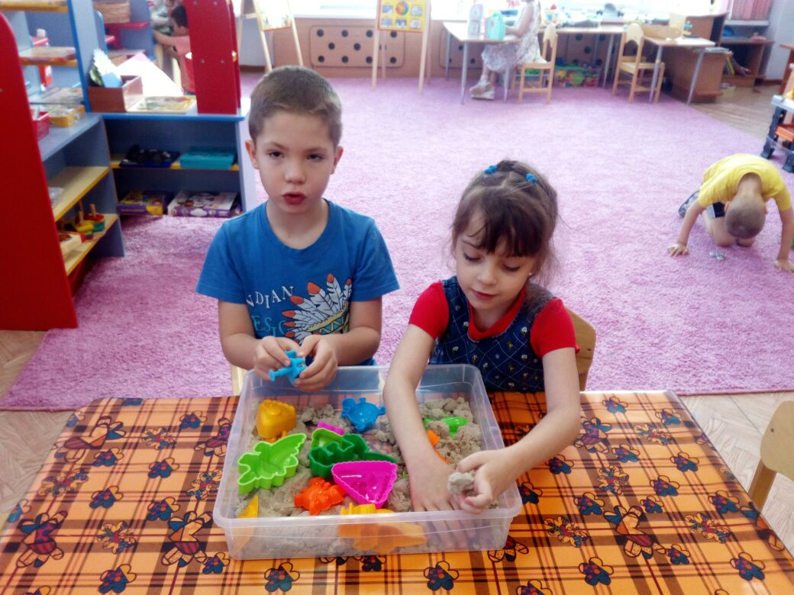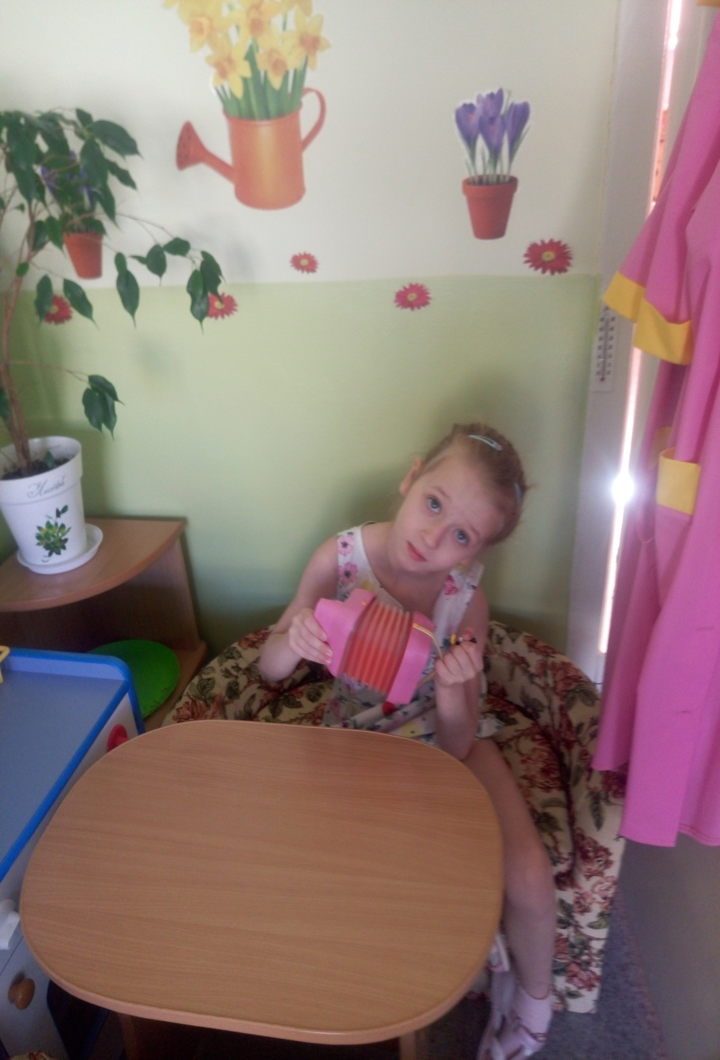
Кроме кинетического песка детям очень нравилось работать за столом для рисования песком со световой подсветкой.
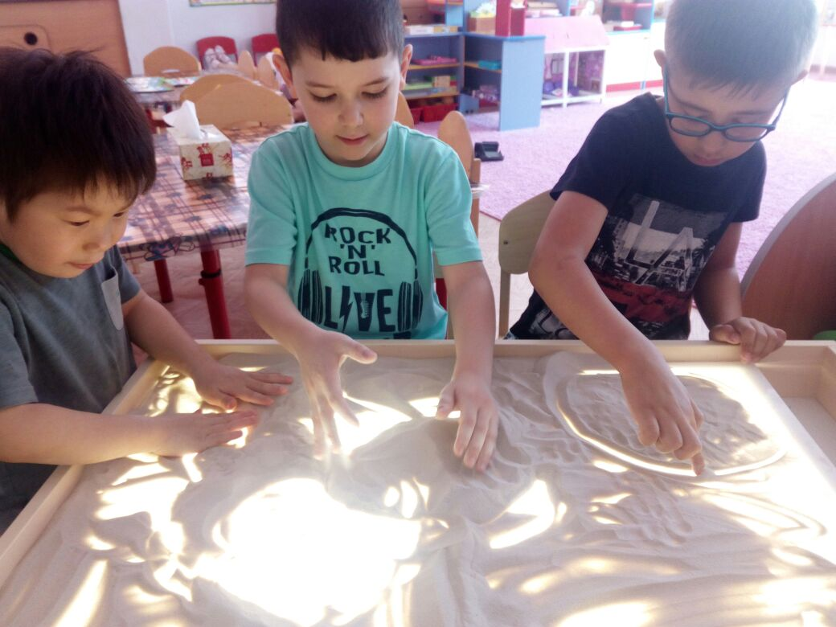
Такая терапия предоставляет ребенку возможность самовыражения, помогает выразить свои эмоции, чувства, передать, то, что ребенок с аутизмом объяснить не может. Для того, чтобы создать композицию из песка ребенку не нужно иметь специальных навыков, как при рисовании, поэтому он чувствует себя уверенно и не боится допустить ошибку.
Использовали всевозможные игры с крупой. Зарывать мелкие предметы или ладони в манку или рис, а потом отыскивать их, писали на манке буквы и цифры, рисовали различные фигуры, сюжеты. Выкладывали с помощью различных круп (фасоль, рис, гречка, горох) картинки.
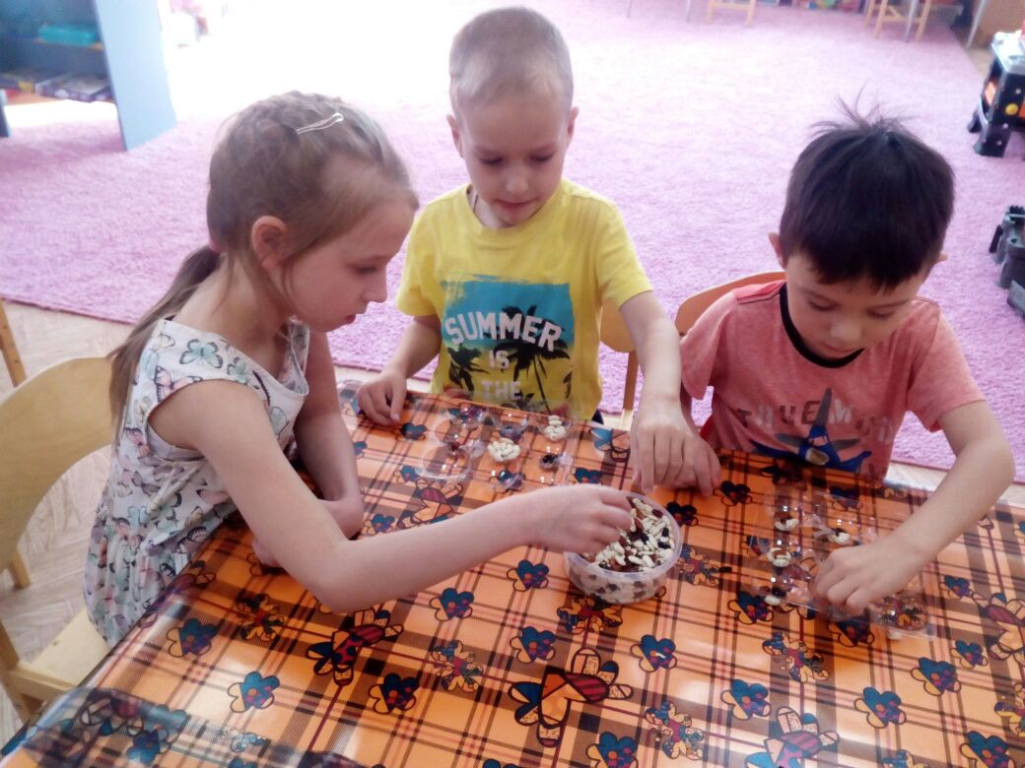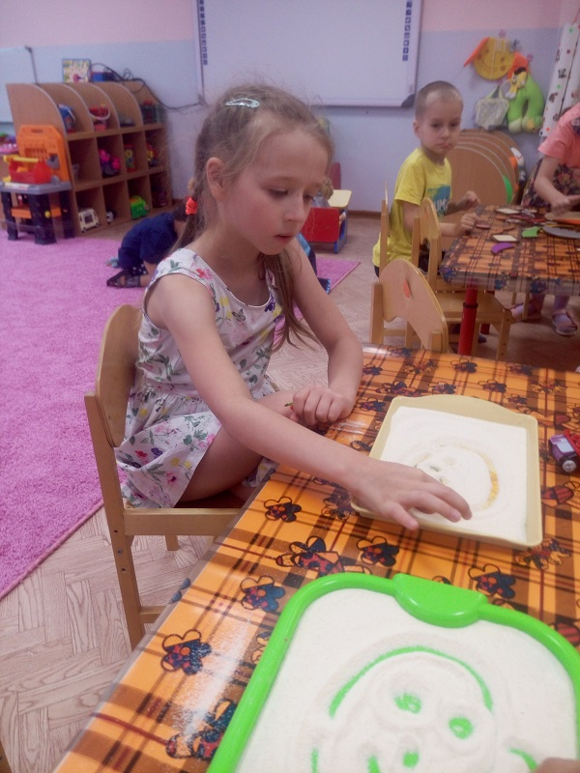
Если слышала, что кто- то напевает песенку или знакомую мелодию тихонько делала то же самое, сначала копировала его звуки максимально точно, а если это не вызвало негативной реакции, попыталась слегка разнообразить, например спеть какую-нибудь другую, ранее выученную в детском саду, но точно известную ребенку песню.
В таких играх главное разделенное переживание. С одной стороны, оно является способом установления контакта, а с другой – становиться основой взаимодействия и создает базу для возникновения разделенного внимания, вокруг которого строится вся остальная деятельность.
Для аутистов характерна стереотипная игра. Передо мной не стояла задача убрать стереотипную игру - наоборот, с ее помощью установить контакт с ребенком, расширить этот стереотип, внося в него дополнения и смысл. По мере того, как у ребенка появились другие виды деятельности, стереотипная игра стала мягче. Аутичные дети видят смысл какой – либо деятельности только тогда, когда она четко заранее запрограммирована: дети должны знать, что делать в первую очередь, какую последовательность действий совершать, как закончить. Ребенок должен видеть и знать план своих действий. Осмысленность действий необходимо добавиться при выполнениях любого задания. Ребенок всегда должен знать, зачем он будет выполнять то или иное действие, поэтому всегда даю инструкцию и комментирую каждое действие, для чего оно и к какому результату должно привести.
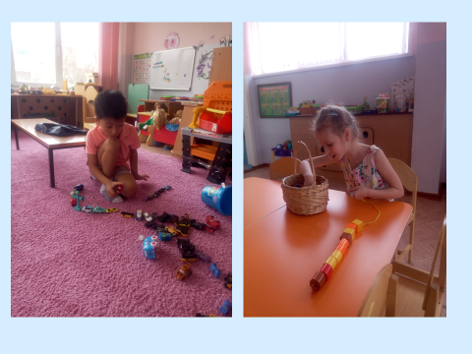
Дети с удовольствием складывали мозаики и головоломки, играли в лото, настольные игры с правилами. Они доступны и понятны им. Работая по схеме, дети видят конечный результат, которого надо достичь.
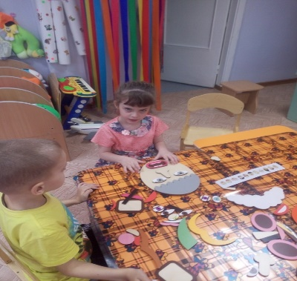
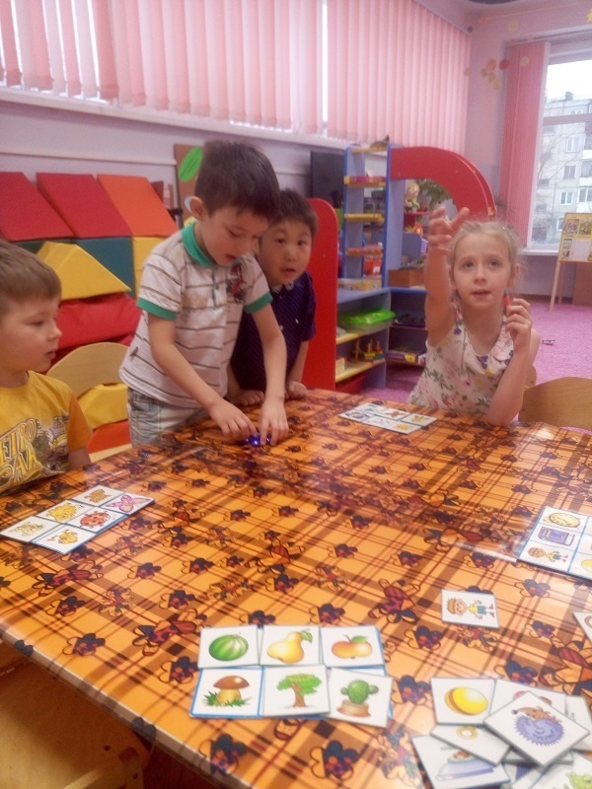
Для развития тактильного, зрительно-тактильного, кинестетического восприятия использовала такие игры как «Волшебный мешочек», «Угадай предмет». На первых этапах работы с аутичными детьми предлагала им игры с жесткой последовательностью действий и четкими правилами. Каждую игру проигрывали не один раз. Во время игры постоянно проговаривали свои действия и действия ребенка. Многократное повторение одной и той же игры, одних и тех же слов даёт свой результат - ребенок начинает включаться в общую деятельность.
Иногда ребенку была необходима физическая помощь в организации действия. В буквальном, смысле «работала» руками ребенка, писала или рисовалиа вместе с ним, держа один карандаш «рука в руку».
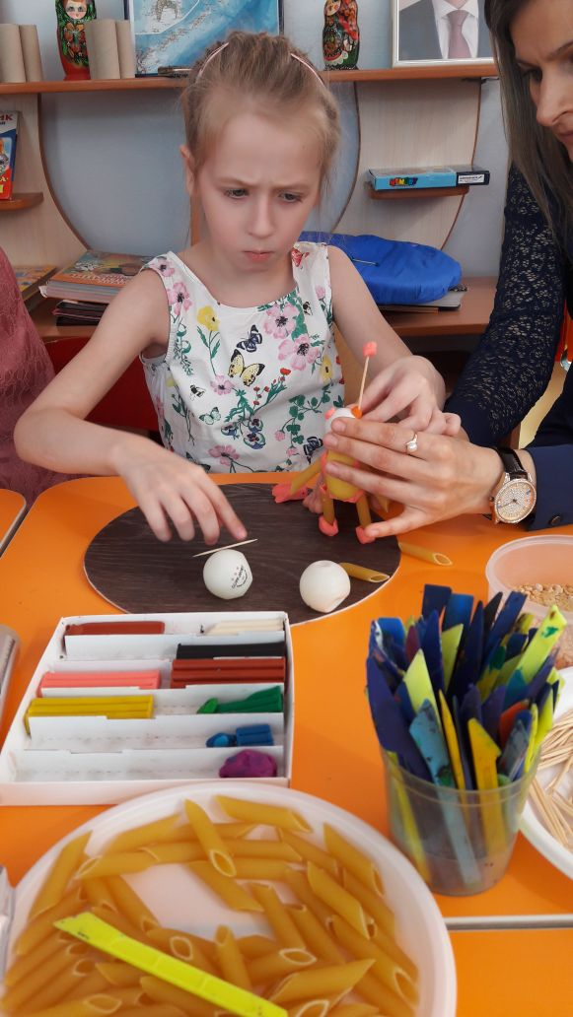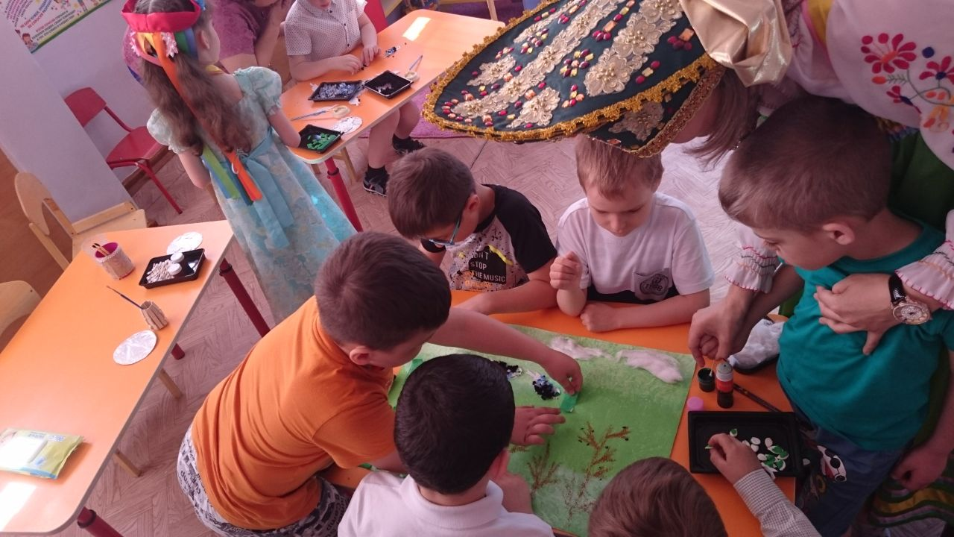
Обязательно хвалила ребенка за любой, даже, на мой взгляд, незначительный успех. Эта похвала повышала уверенность ребенка в себе. Даже если реакция на слова не проявлялась внешне, доброжелательный тон и поддержка создавали положительную эмоциональную атмосферу, которая со временем делала взаимодействие с ребенком более эффективным. Если ребенок не принимал инструкции и правила, которые ему предлагала, (их ни в коем случае нельзя навязывать насильно), старалась присматриваться к тому, что и как он хочет делать сам, подыгрывала ему, занимала тем, что ему интересно. Это помогало наладить контакт с ребенком. Планируя занятия, всегда была готова к гибким изменениям своих планов.
Для того, чтобы лучше понять ребенка и создать благоприятный психологический климат, пробудить желание находиться и проживать дни в нашей группе с педагогами и сверстниками, очень тесно взаимодействовала с родителями. Старалась донести до них, что их детям нужна любовь, поддержка со стороны близких, стремление подчеркивать положительные черты их характера. Для укрепления контактов часто приглашала родителей в группу, которую посещает ребенок. Родители для работы со своими детьми использовали индивидуальные игры, все рекомендации, которые им предлагала.
Поработав с аутичными детьми, понимаю, что коррекционная работа не закончена и будет продолжаться. За недлительное время работы с такими детьми, конечно совместно с родителями, достигла очень хороших результатов. Проводили совместные праздники, на которых дети читали стихи, пели песни, играли, танцевали, не только для своих родителей, но и для гостей.
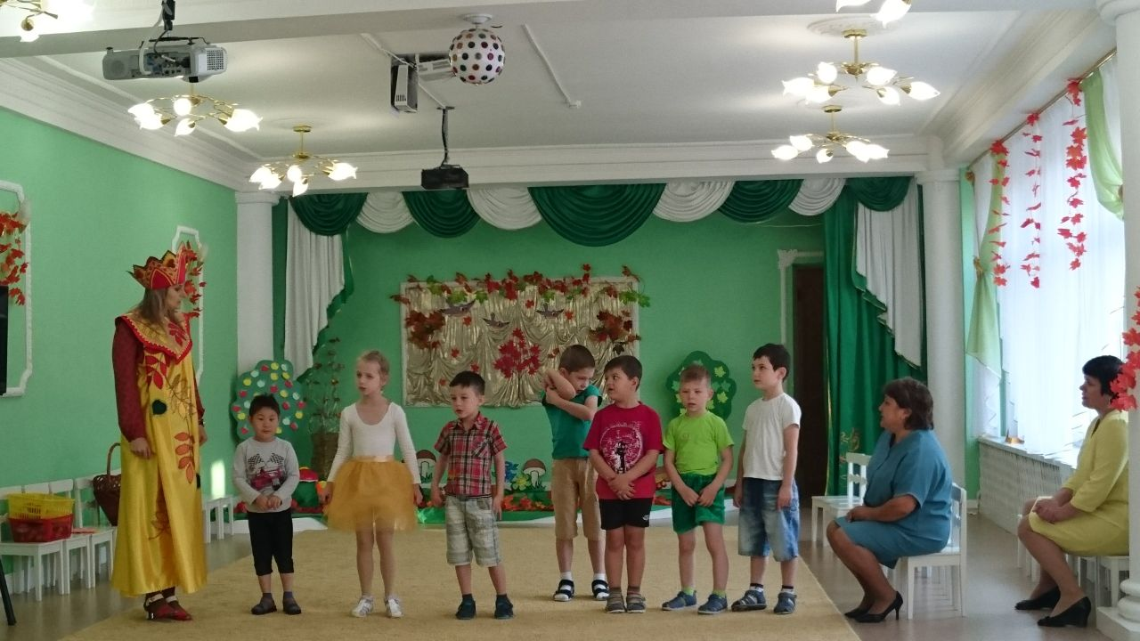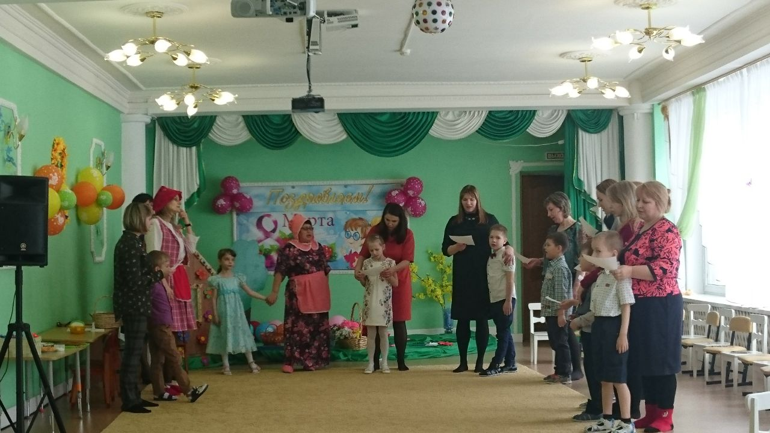
Принимали участия во всех конкурсах. А, самое главное создала им такие условия, что им, детям и родителям, хотелось снова и снова возвращаться в нашу группу, чтобы достигнуть новых результатов.
Несколько простых правил (психологических установок) для работы с детьми с расстройством аутистического спектра:
- Доброжелательность. Агрессия взрослых – препятствие на пути к установлению положительного контакта.
- Целеустремленность. Только ежедневное обучение позволит ребенку осваивать новые умения.
- Терпимость по отношению к ребенку. Длительная работа и большие усилия взрослых приведут к положительным изменениям в развитии.
4. Внимательность и оптимистичность. Важно замечать каждый шаг ребенка.
- Стремление поддержать ребенка в трудной ситуации.
- Готовность поощрять ребенка каждый раз, когда он делает попытку выполнить задание, даже если она не очень успешна.
7. Требовательность взрослых в процессе обучения и повседневной жизни.
8. Нельзя позволять ребенку управлять собой.
И чтобы помочь ребенку, надо верить, что все мы занимаемся далеко не безнадежным делом. Нам не добиться снятия диагноза, но можем этой особенности, помочь приспособиться и адаптироваться к окружающему миру.
Каждая встреча с аутичным ребенком поистине уникальна. Зная общие закономерности развития детей - аутистов и имея в копилке «набор» приемов для работы с ними, всегда можно подобрать ключик к ним, даже в самых сложных и непредсказуемых случаях.
В заключении хотелось отметить, что одним из главных условий полноценного развития личности ребенка РАС, является его эмоциональное, психологическое благополучие, которое в условиях детского сада во многом зависит от способностей воспитателя создать в группе благоприятный социально-психологический климат.
Список литературы:
1. Гилберт К., Питерс Т. Аутизм. Медицинское и педагогическое воздействие – Москва. 2002.
2. Питерс Т. Аутизм. От теоретического понимания к педагогическому воздействию – Москва. 2002.
3. Нуриева Л. Г. Развитие речи у аутичных детей – Москва. 2003.
4. Карвасарская И. Б. В стороне. Из опыта работы с аутичными детьми – Москва. 2003.

